 | 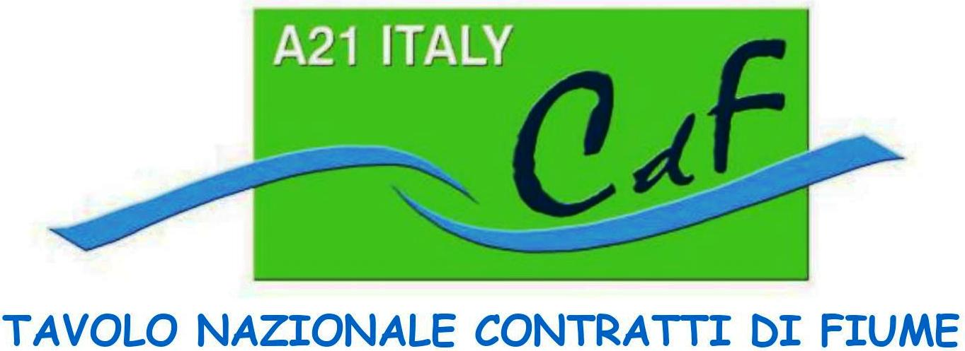

QUESTIONARIO SULLA MANUTENZIONE ORDINARIA E STRAORDINARIA DEI FIUMI E SULLA GESTIONE DELLA VEGETAZIONE RIPARIALE
Questionario a risposte chiuse e aperte con nota finale libera

ASPETTI NORMATIVI
DOMANDA 1

Il R.D. 25-7-1904 n. 523 “Testo unico delle disposizioni di legge intorno alle opere idrauliche delle
diverse categorie” pubblicato nella Gazzetta Ufficiale del 7 ottobre 1904 oltre a classificare le opere idrauliche in diverse categorie,statuisce chi deve fare la manutenzione delle stesse, a spese di chi e le regole per attuarla. Ritieni che questo testo vada:

Abrogato e sostituito con un testo nuovo

Solo aggiornato con integrazioni

Perché ? Max 50 parole

DOMANDA 2

Il Decreto del Presidente della Repubblica (DPR) 20 aprile 1993 " Atto di Indirizzo e coordinamento alle Regioni recante criteri e modalità per la redazione dei programmi di manutenzione idraulica e forestale " costituisce ancora riferimento normativo e applicativo. Ritieni tu che questo testo vada

Abrogato e sostituito con un testo nuovo

Solo aggiornato con integrazioni

Perché ? Max 50 parole

DOMANDA 3
Nella Legge 18 maggio 1989, n.183 “Norme per il riassetto organizzativo e funzionale della difesa del suolo”, all' Art. 21, " I programmi di intervento" al comma 2 si stabiliva che i programmi triennali dovevano destinare una quota non inferiore al 15 per cento degli stanziamenti a:interventi di manutenzione ordinari delle opere, degli impianti e dei beni, compresi mezzi, attrezzature e materiali dei cantieri officina e dei magazzini idraulici. Ritieni tu che questa norma debba essere ripristinata in maniera strutturale?

SI

NO

DOMANDA 4
Nei Lavori Pubblici come sono anche le opere di contrasto al dissesto geo-idrologico è previsto Il piano di manutenzione, che rappresenta il documento complementare al progetto esecutivo che prevede, pianifica e programma, tenendo conto degli elaborati progettuali esecutivi effettivamente realizzati, l'attività di manutenzione dell'intervento al fine di mantenerne nel tempo la funzionalità, le caratteristiche di qualità, l' efficienza ed il valore economico. Il piano di manutenzione assume contenuto differenziato in relazione all’importanza e alla specificità dell’intervento,ed è costituito dai seguenti documenti operativi: a) il manuale d’uso;b) il manuale di manutenzione;c) il programma di manutenzione. Ti risulta che nei quadri economici dei progetti di contrasto al dissesto geo-idrologico compaiano voci di costo per tale programma di manutenzione ? Cosa suggerisci per ovviare alla loro eventuale assenza

NO

NON SO

SI

Se hai risposto SI riporta qui sotto i riferimenti e l'eventuale sito web dove scaricare questi esempi
Suggerisci inoltre come rendere obbligatoria tale voce nel quadro economico di progetto.
Max 50 parole

DOMANDA 5
Ritieni che per inquadrare la "manutenzione " ordinaria e straordinario nei nostri fiumi sia necessario:

un intervento normativo nuovo assimilabile ad un testo unico sulla manutenzione

un Decreto Ministeriale esplicativo e attuativo delle norme esistenti

una circolare interpretativa e chiarificatrice delle norme esistenti

DOMANDA 5

Osserva questa immagine tratta da un sito Francese di un Genio Civile ( Point et Chaussez)

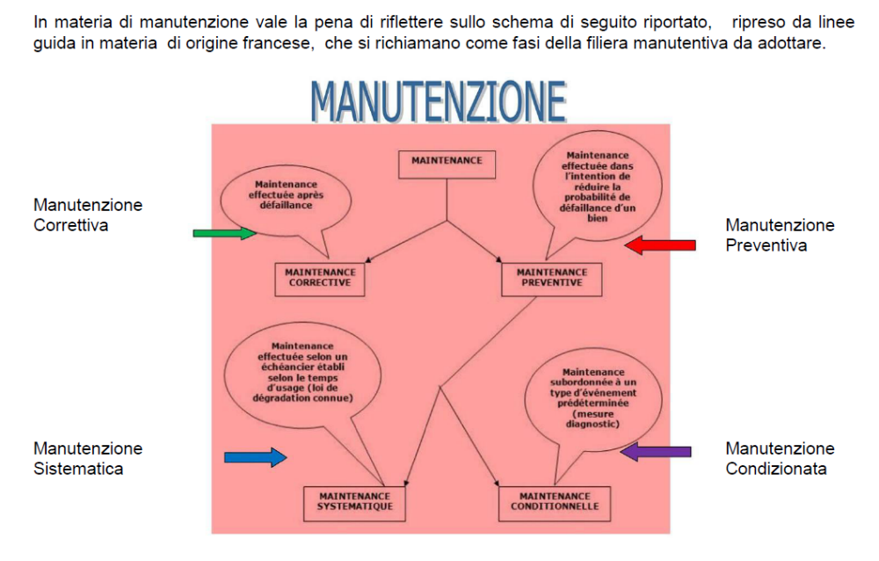

Fai tue considerazioni sulla sua applicabilità in Italia ( max 50 parole)

CONSIDERAZIONI AMMINISTRATIVE LIBERE: (massimo100 parole ovvero 700 caratteri spazi inclusi)

ASPETTI TECNICI E GESTIONALI

DOMANDA 6
Il ripristino dell' " OFFICIOSITÀ IDRAULICA " con interventi di manutenzione è spesso il titolo di progetti approvati e finanziati anche con fondi europei o con prestiti di varia natura, visto che la pura manutenzione ordinaria non è finanziabile con questi fondi. Ritieni che sia necessaria una definizione tecnica univoca con Decreto o con Legge di che cosa sia esattamente questa "officiosità idraulica " , vista la variabilità dei regimi idrologici nella stagione dei cambiamenti climatici e la diversità di assetto degli alvei e del regime dei nostri corsi d' acqua?

SI

NO

Se hai risposto SI riporta qui sotto alcune parole chiave e/o una bozza di definizione ( massimo 50 parole)

DOMANDA 7

L'approccio alla gestione della vegetazione ripariale costituisce oggi uno dei temi più controversi a seguito di interventi che la eliminano contribuendo così a velocizzare le acque fluviali riducendo quindi, a volte, la necessità che invece è spesso richiesta di trattenere o rallentare il deflusso delle acque. Tema controverso e conflittuale non risolto

Esprimi un tuo parere ( massimo 50 parole)

DOMANDA 8
Dal livello Nazionale, a quello regionale o provinciale e a volte anche comunale abbiamo una innumerevole mole di linee guida su come deve essere fatta la manutenzione. Ma è del tutto assente un manuale contenente i principi minimi ispiratori comuni e soprattutto un sistema di controllo che blocchi l'attuazione di interventi manutentivi a volte dannosi. Concordi con questa affermazione?

SI

NO

DOMANDA 9
Quali sono secondo un gruppo di lavoro quali obiettivi dovrebbe affrontare e cogliere e con quali strategie per arrivare ad avere a livello nazionale un riferimento univoco sia per la individuazione della domanda di manutenzione, di orientamento alla progettazione e di attuazione e controllo degli interventi di manutenzione in relazione ai contenuti del Green Deal UE?

Rispondere con non più di 50 parole

CONSIDERAZIONI FINALI LIBERE:(massimo100 parole ovvero 700 caratteri spazi inclusi)

Questionario elaborato da Endro Martini ( Alta Scuola) , con il supporto di Anna Maria Mensà, Sociologo Certificato

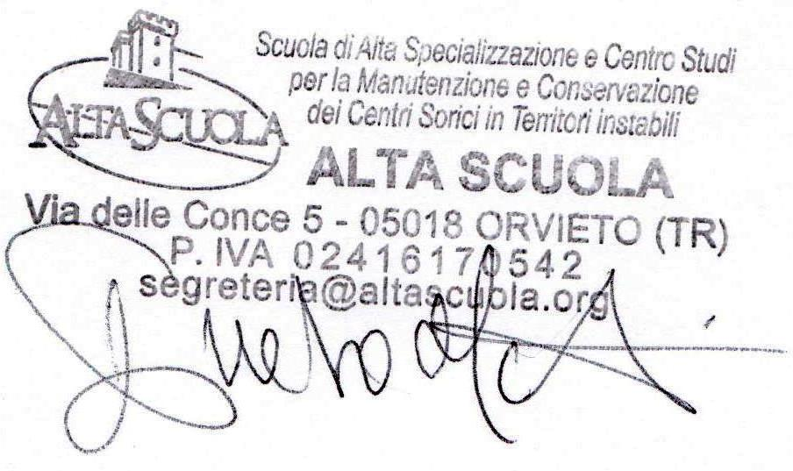

ORVIETO Gennaio 2021

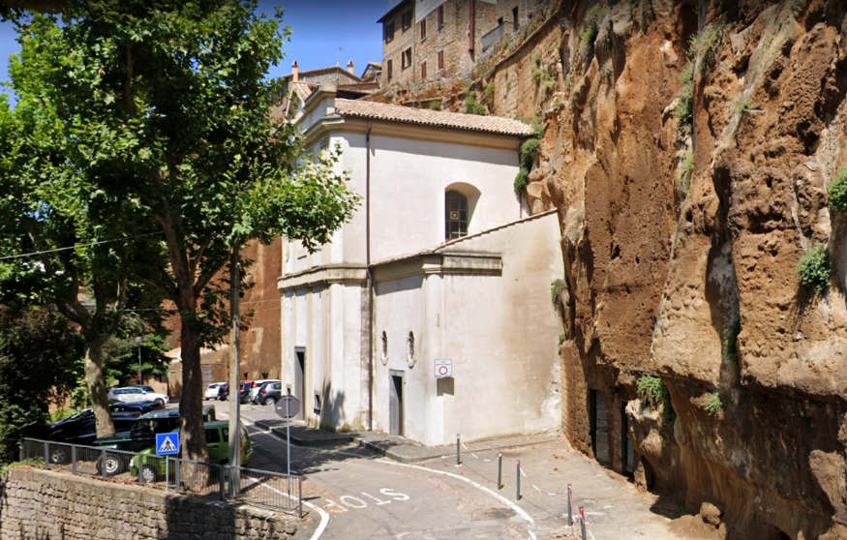
Alta Scuola, Sede Operativa, Via delle Conce 5, 05018 ORVIETO (TR)
www.altascuola.org
segreteria@altascuola.org

